Praha, 5. března 2019

CHCETE VIDĚT KVALITNÍ EVROPSKÝ FILM?
ZA MĚSÍC ZAČÍNAJÍ 26. DNY EVROPSKÉHO FILMU!

Praha 4. - 11. 4. / kina Lucerna, Světozor a Kino Pilotů
Brno 4 . - 7. 4. / kino Scala

Ozvěny se odehrají v těchto městech a termínech:
Havířov (15. 4. - 17. 4.), Hodonín (16.4. - 17. 4.), Boskovice (15. 4. - 16. 4.), Červený Kostelec (16. 4. a 18. 4.), Hradec Králové (15. 4. - 17. 4.), Jablonec nad Nisou (19. 4. - 21. 4.)
____________________________________________________________________________________________________________

Dny evropského filmu již 26. rokem nabízí divákům to nejzajímavější ze současné evropské kinematografie. Letos zvou do kin na 45 filmů z různých koutů Evropy. Snímky zařazené do tradičních i zcela nových programových sekcí reflektují témata běžného života: sport, příroda, erotika i láska, hudba nebo možnost volby. Festivalovou dramaturgií tak chtějí jít DEF svému divákovi více naproti. Chybět nebudou semináře pro kinaře, filmové projekce pro děti i seniory, debaty a speciální hosté. DEF zvou ale především na kvalitní evropský film!

26. ročník Dnů evropského filmu zahájí francouzský film Edmond. Skvělé kostýmní komediální drama s francouzským šarmem vypráví příběh básníka a spisovatele Edmonda Rostanda, který jako chudý umělec dostane šanci svého života – napsat divadelní hru. Snímek o zrodu jedné z nejkrásnějších a nejhranějších divadelních her, Cyrana z Bergeracu, ukazuje Rostandovu inspiraci v reálném životě. Film byl natáčen také v České republice a diváci tak mohou v záběrech poznat Stavovské divadlo a další lokace. Edmond je v distribuci ve 26 zemích a jenom ve Francii jej od lednové premiéry zhlédlo na 700 000 diváků. Dramaturgyně DEF Hana Šilarová k zahajovacímu filmu dodává „Mladý Edmond Rostand, v podání Thomase Solivérese, je nejistý a nenapravitelně romantický spisovatel, který marně čeká na příležitost. Postupně ale sledujeme, jak spolu se svým životním dílem roste. Tento film zasazený do období 19. století v Paříži odhaluje zdroj Rostandovy inspirace při umělecké tvorbě. Nebude chybět situační humor ani známá scéna pod balkónem.“

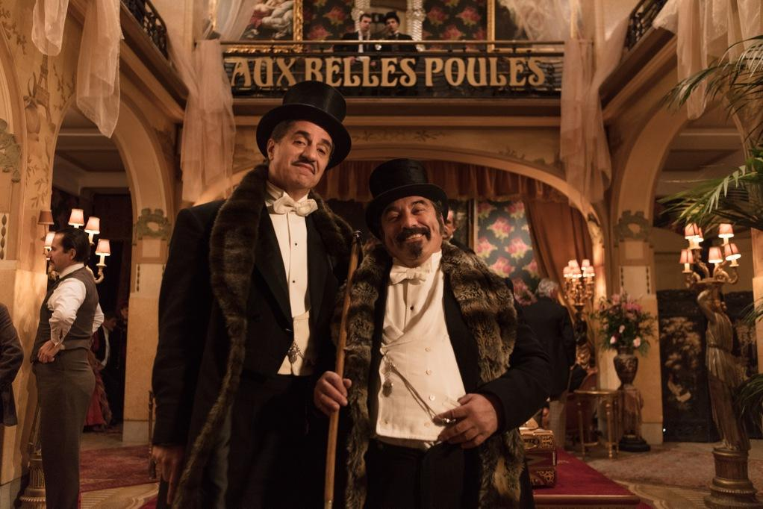
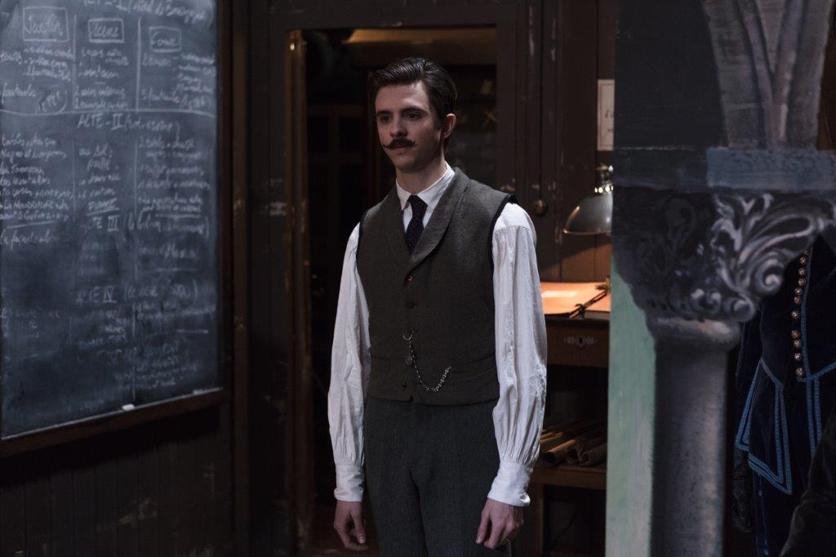
T
Thomas Solivéres jako mladý Edmond Rostand a ve vedlejší roli Simon Abkarian a Marc Andreoni
ve filmu Edmond, který zahájí DEF.
Zdroj: DEF

26. Dny evropského filmu divákům nabídnou 45 snímků rozdělených do 7 sekcí:

Best of / Výběr toho nejzajímavějšího, co vzešlo v horizontu posledních dvou let z kinematografie jednotlivých evropských zemí.
MEDIA: Láska bez hranic / Láska prochází filmem! A právě snímky této sekce ukážou různé podoby lásky, flirtu a erotického napětí ve vztazích mezi dvěma (a více) lidmi.
Film & Music / Letošní DEF bude opět v rytmu hudby! V již tradiční sekci představí filmy s hudební tematikou - od dokumentů o hudebních hvězdách, přes záznamy opery až po hrané hudební filmy.
Matka příroda / Může jednotlivec pomoci přírodě? Umí se představitelé státu domluvit na odvrácení klimatické změny? Víme, jak se chovat ke zvířatům? Témata nové sekce, jejímž centrem zájmu je planeta Země.
Eurosport / Nová sekce se zaměřuje na filmy se sportovní tematikou. Nabídne úžasné příběhy vrcholových sportovců a v dokumentech ukáže, jak lze díky sportu uniknout z každodenní šedé reality.
LUX Film Prize / Sekce představuje cenu Evropského parlamentu LUX Film Prize a její tři finalisty včetně vítězného snímku.
K věci: Možnost volby / Tradiční sekce Evropské komise K věci se zaměřuje na téma voleb a mediálního obrazu politického dění. Vybrali jsme dokumenty i hrané filmy, které reflektují dynamicky se měnící mediální a online svět, v němž je možné upravovat odraz reality a také výsledky voleb.

Z české produkce uvedou DEF v předpremiéře slibný debut Kristiny Nedvědové Sněží! s Petrou Nesvačilovou, Vandou Hybnerovou a Hanou Vágnerovou v hlavních rolích. Do nové sekce Matka příroda je zařazen jeden z nejúspěšnějších českých dokumentů Planeta Česko. V tradiční sekci Evropské komise, letos zaměřené na volební rok, se představí snímek Mimořádná zpráva režiséra Tomáše Bojara. Sekce Eurosport nabídne King Skate Šimona Šafránka. Projekce všech těchto českých filmů budou provázeny debaty s tvůrci.

Podrobnější informace k programu najdou diváci na www.dnyevropskehofilmu.cz a FB DEF.

Současně Vás srdečně zveme na TISKOVOU KONFERENCI, která se uskuteční
v úterý 26. 3. 2019 od 11 hodin v Konírně Nosticova paláce (Ministerstvo kultury, Maltézské náměstí 1, Praha 1). Více informací naleznete v přiložené pozvánce. O účasti hostů z řad tvůrců na tiskové konferenci Vás budeme v dostatečném předstihu informovat.

____________________________________________________________________________________________________________

PŘEHLÍDKA SE KONÁ POD ZÁŠTITOU: MINISTRA KULTURY ČR ANTONÍNA STAŇKA, ZASTOUPENÍ EVROPSKÉ KOMISE V ČR, PRIMÁTORA HLAVNÍHO MĚSTA PRAHY ZDEŇKA HŘIBA, PRIMÁTORKY STATUTÁRNÍHO MĚSTA BRNA MARKÉTY VAŇKOVÉ A STAROSTY MČ PRAHA 1 PAVLA ČIŽINSKÉHO / POŘÁDAJÍ: VELVYSLANECTVÍ A KULTURNÍ INSTITUTY EVROPSKÝCH ZEMÍ A ZASTOUPENÍ EVROPSKÉ KOMISE V ČR / ZA PODPORY: MINISTERSTVA KULTURY ČR, HLAVNÍHO MĚSTA PRAHY, STATUTÁRNÍHO MĚSTA BRNA A MĚSTSKÉ ČÁSTI PRAHA 1

HLAVNÍM PARTNEREM JE MEDIÁLNÍ SPOLEČNOST AXOCOM / HLAVNÍM MEDIÁLNÍM PARTNEREM JE ČESKÁ TELEVIZE / MEDIÁLNÍMI PARTNERY JSOU ČSFD.CZ, RESPEKT, AKTUÁLNĚ.CZ, PROTIŠEDI.CZ a EXPATS.CZ

Kontakt:
Michaela Dvořáková, PR DEF
Tel.: +420 732 372 424
Email: pr.michaeladvorakova@gmail.com
Web: www.dnyevropskehofilmu.cz

